Sportovní příměstský tábor v Častolovicích
Termín: 15. – 19. 7. 2024 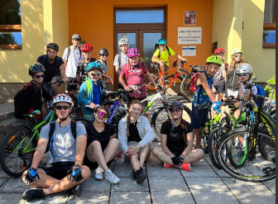
Program:
1.Den (pondělí – 15. 7. 2024) „Poznej Rychnov a jeho okolí“
2.Den (úterý – 16. 7. 2024) „Tour de Vochtánka“
3.Den (středa — 17. 7. 2024) „Za krásami hor a turismu“ nebo „Za krásami koňských hřív“
4.Den (čtvrtek – 18. 7. 2024) „Tak do toho šlápni aneb táborová dvoudenka“
5.Den (pátek – 19. 7. 2024) „Tajemství lesa“
V případě nevhodného počasí možná změna programu.
Denní program: 7:30 - příchod dětí (ve středu v 7:00, v pátek až se vzbudíme )
8:00 - svačina
8:30 - výjezd do terénu
15:00-15:30 návrat, svačina
16:00 -odchod dětí domů (Po, Út, St, Čt-pouze ten, kdo nebude přespávat)
Ve čtvrtek dobrovolné přespání, odchod domů v pátek ve 14.00 hodin
Cena: 2 850,-

Co vše cena zahrnuje: studený oběd na cesty, svačiny, 1x snídaně, 1x večeře, celotýdenní program, 1x přespání, odměny.
Co všechno musí mít děti na tábor: batoh, lahev na pití, svačina (je na zvážení-jídla je opravdu dost), vhodné sportovní oblečení, vhodná obuv, pláštěnka, drobné kapesné, kolo vybavené dle předpisů, helma.
Na přespávací den si děti přinesou: spacák, karimatku, oblečení na přespání, hygienické potřeby.
Dokumenty musí mít datum nástupu na tábor – 15. 7. 2024.
Údaje o platbě za tábor Vám budou opět zaslány e-mailem z Déčka.
Instruktoři tábora: Tomáš Repák, Jana Šimonová, Kristýna Junková, Natálie Šmídová

Kontakt: Jana Šimonová (simonova@zs-castolovice.cz)
Kristýna Junková (junkovatyna@seznam.cz)

Děkujeme za důvěru a těšíme se na Vás.

